**陈集镇联建村全面建设小康社会大事记**

1. **脱贫攻坚取得新成效**

联建村位于陈集镇东南5公里处，下辖村21个自然村，全村人口1267户，总人数5879人。建档立卡贫困户124户，484人，截止到2020年末联建村贫困发生率由2014年的8.2%降为0。在政府相关政策帮扶下已全部脱贫。对标全国和省市县标准同步进入小康社会。

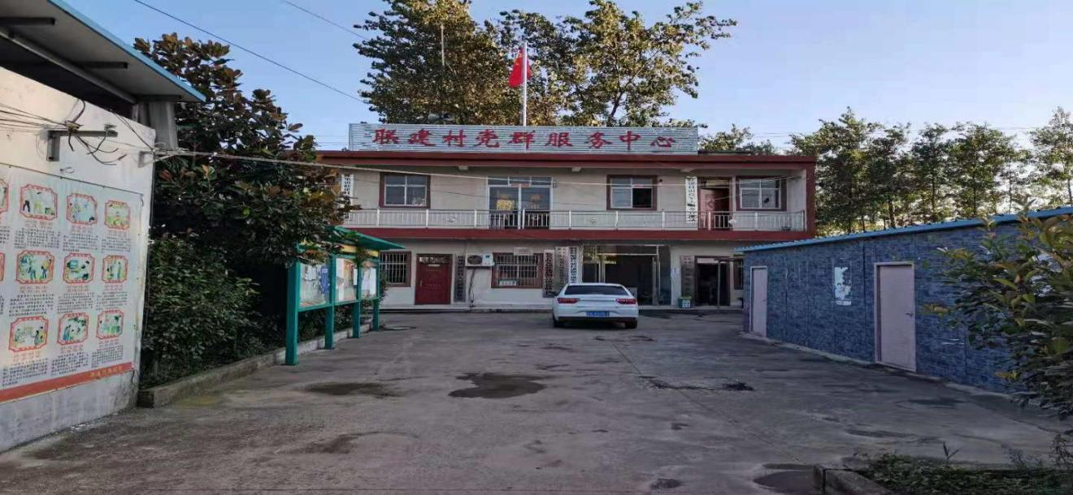

**二、基础设施建设持续完善**

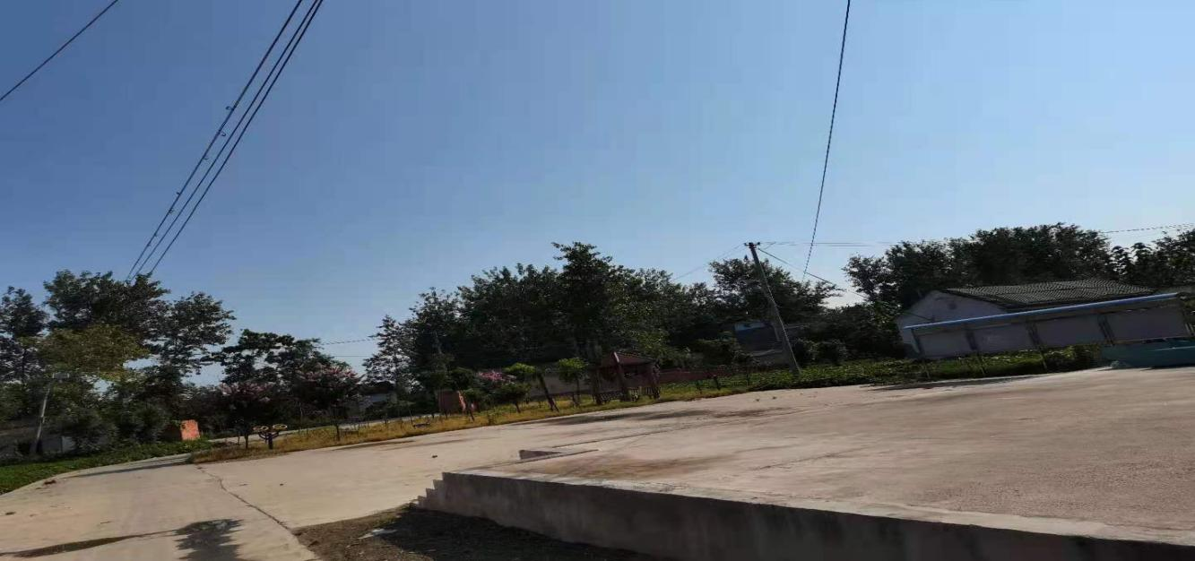2018年以来，崔庄自然村建设文化广场1所，至文化广场的建成以来极大丰富群众文化生活;2020年建成高标准农田项目，给周边群众带来了就业机会，实现群众家门口就业；2017年-2019年全村范围内清理沟塘；15个自然村已全部安装路灯；村村通道路工程全面实现，群众家家户户用上了安全的自来水；网络光纤全覆盖，网上消费成为新业态。

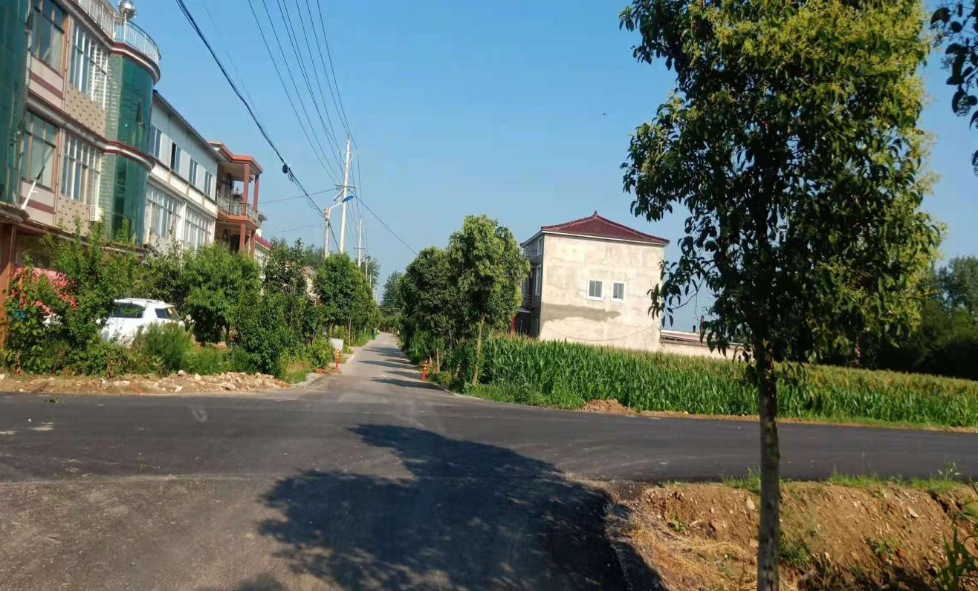

**三、产业发展欣欣向荣**

2016年乐源畜牧养殖专业合作社，占地20亩，养殖湖羊950只，为我村55户贫困户每年分红360元，带动就业10余人。另外临泉县乐源畜牧有限公司又为我村28户贫困户申请了小额贷款入股分红实现每户每年增收3600元。 2017年以来临泉县陈集镇联建村恒辉养殖场，占地30余亩，带动就业10余人，增加群众收入。2018年永恒家庭农场，占地180亩，种植苗木，花卉。每年为100户贫困户发放分红。

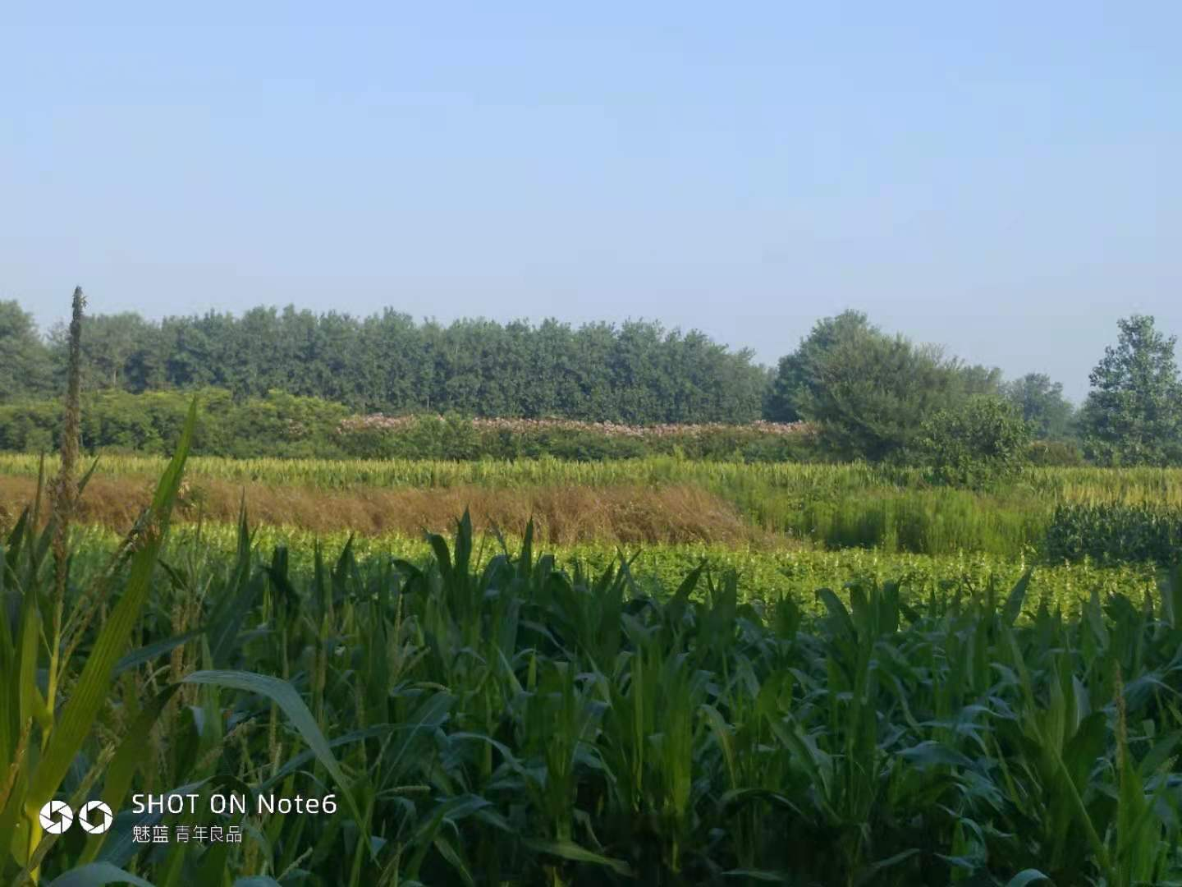

2020年6月联建村村民徐其海承包土地167.22亩用于高梁中药材种植，在种植期间为广大村民提供就业岗位。

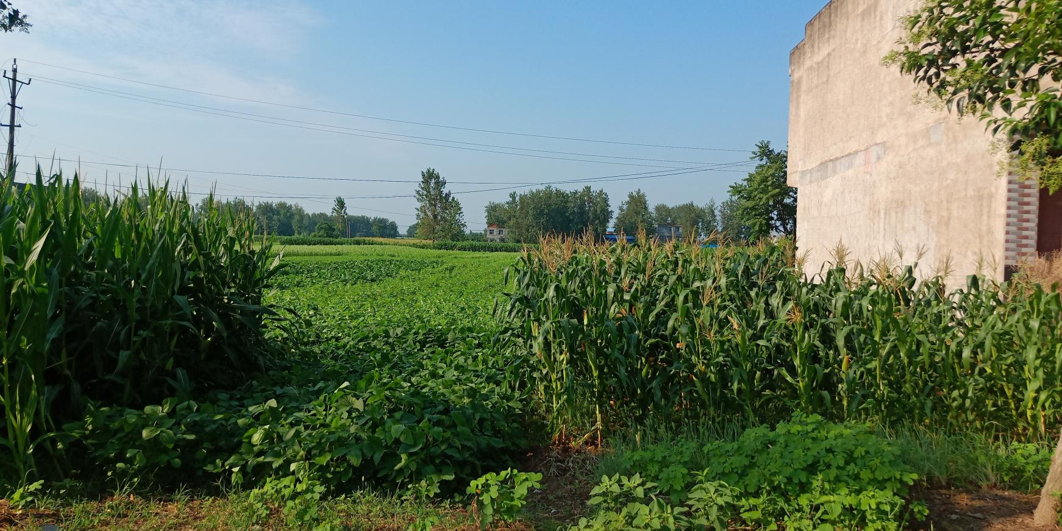

**四、美丽乡村建设取得新突破**

2021年联建村打造美丽乡村文化墙，力争加快村域升级美丽乡村建设步伐，力争三到五年全村21个自然村全部实现镇级美丽乡村目标。

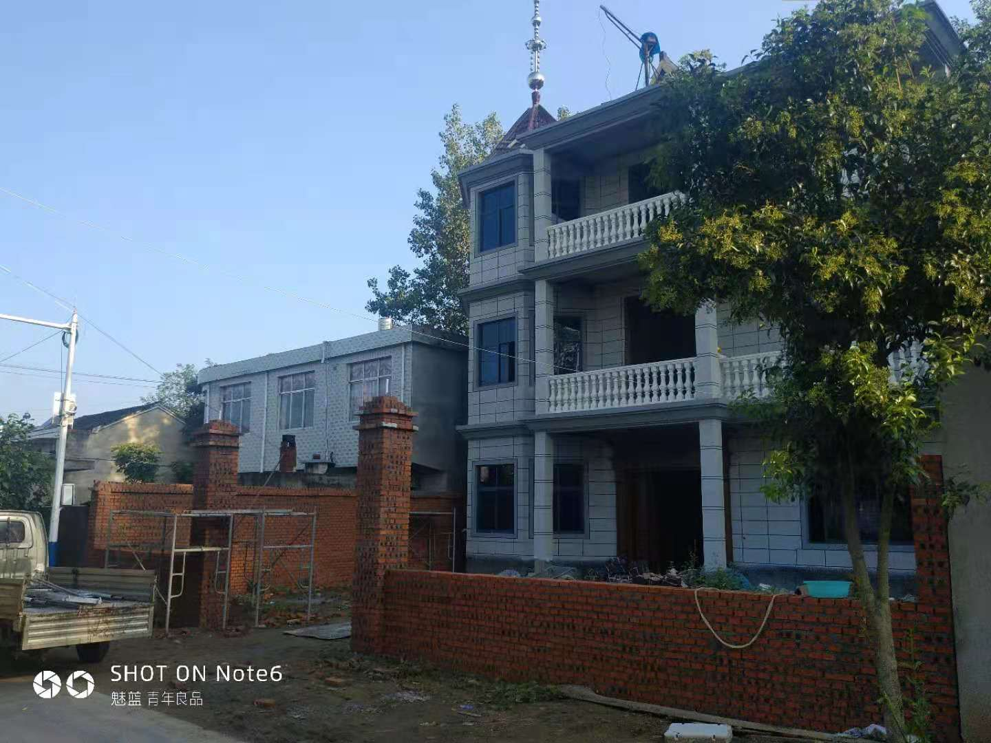

**五．民生建设取得新突破**

   联建村新农村合作医疗保险完成全覆盖，让联建村的人民群众做到看病有保障；联建村提倡银龄安康保险，参保人员增加，若群众出现意外伤害减少家庭开支。2018年以来联建村共完成户厕改造78户，带动了群众更新卫生观念，让农民的生活环境发生了巨大变化。建设天网工程，时时对全村进行监控，保障了人民群众财产安全。